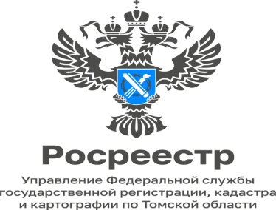
20.11.2023

«Общественный совет при Росреестре - эффективный инструмент для обратной связи с гражданами, бизнесом, профессиональными участниками рынка»

Общественный совет призван обеспечить учёт потребностей и интересов, а также защиту прав и свобод наших граждан и прав общественных объединений, негосударственных некоммерческих организаций при осуществлении государственной политики в части, относящейся к сфере деятельности Управления, а также в целях осуществления общественного контроля за деятельностью Управления. Можно сказать, что Общественный совет является совещательно-консультативным субъектом общественного контроля.
Основными целями деятельности Общественного совета являются: осуществление общественного контроля за деятельностью Управления, участие в мониторинге качества оказания государственных услуг, реализации контрольной функции, хода проведения антикоррупционной и кадровой работы, а также иных вопросов. Для этого совет наделен всеми необходимыми правами: от запросов на предоставление всей необходимой информации до создания специальных комиссий, рабочих групп и привлечения экспертов.
Общественный совет формируется на основе добровольного участия в его деятельности граждан, представителей общественных объединений, иных негосударственных некоммерческих организаций. К кандидатам есть определенные требования, но они в основном направлены на то, что бы член совета был довольно компетентным и имел определенный опыт работы с вопросами, которые связаны со сферой полномочий Управления. В составе совета присутствуют представители профессиональных объединений и сообществ, чья деятельность в той или иной мере связана с работой Росреестра. В том числе в составе Общественного совета при Управлении есть представители Томской областной нотариальной палаты, СМИ, Торгово-промышленной палаты Томской области, а также представители землеустроительных и оценочных организаций. Такой профессиональный состав в первую очередь способствует получению оперативной обратной связи и крайне конструктивному взаимодействию при решении целей и задач, направленных на повышение качества предоставляемых государственных услуг.
Первое заседание Общественного совета при Управлении состоялось в 2012 году. По мере накопления тем и вопросов, которые следует обсудить, раньше стабильно пару раз в год проводились заседания совета. В настоящее время количество заседаний в течение года увеличилось. Это как раз говорит об акценте на повышении эффективности, качества и скорости предоставления государственных услуг для наших граждан. И в этом, безусловно заинтересованы все стороны и участники.

